Об окончании отопительного
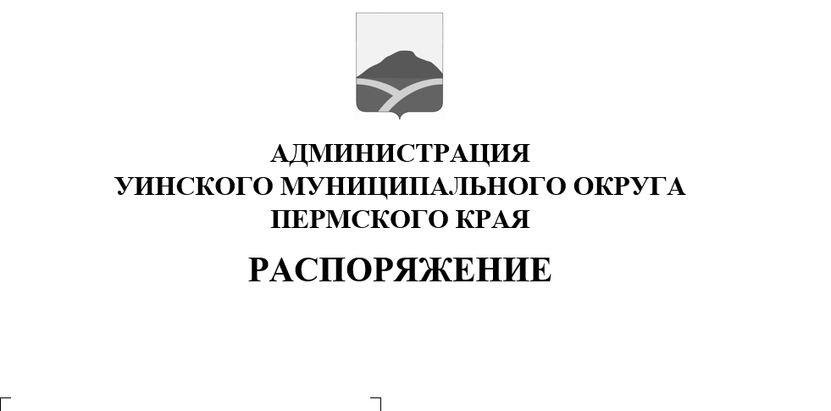
периода 2025-2026 гг.

В соответствии с постановлением Правительства Российской Федерации от 06.05.2011 №354 « О предоставлении коммунальных услуг собственникам и пользователям помещений в многоквартирных домах и жилых домов», Правилами и нормами технической эксплуатации жилищного фонда, утвержденными постановлением Государственного комитета Российской Федерации по строительству и жилищно-коммунальному комплексу от 27.09.2003 №170, пунктом 11.7 Правил технической эксплуатации тепловых энергоустановок, утвержденных приказом Министерства энергетики Российской Федерации от 24.03.2003 №115.
- Директору муниципального унитарного предприятия Уинского муниципального округа Пермского края «Уинсктеплоэнерго» Пестереву Е.А. произвести отключение систем отопления с 15 мая 2026 года при условии, что в течение 5- дневного периода, до окончания отопительного сезона, среднесуточная температура наружного воздуха будет выше 8 градусов Цельсия;
- Муниципальному казенному учреждению «Центр обслуживания учреждений» прекратить поставку тепловой энергии в отношении обслуживаемых объектов 30 апреля 2026 года в случае, если в течение 5 дневного периода среднесуточная температура наружного воздуха будет выше 8 градусов Цельсия.
- Поставщикам тепловой энергии довести информацию до потребителей об окончании отопительного сезона и прекращении подачи теплоносителя в системы отопления.

- Рекомендовать поставщикам тепловой энергии:
  - Перевести системы теплоснабжения на летний режим работы;
  - Обеспечить возможность подачи теплоносителя в системы отопления детских общеобразовательных учреждений, учреждений здравоохранения до 20 мая 2026 года, в случае нарушения температурно- влажностного режима в помещениях и (или) понижения среднесуточной температуры наружного воздуха ниже 8 градусов Цельсия.
5. Настоящее распоряжение вступает в силу с даты подписания и подлежит размещению в сетевом издании - официальном сайте администрации Уинского муниципального округа Пермского края (http://uinsk.ru).
6. Контроль за исполнением настоящего распоряжения возложить на заместителя главы администрации Уинского муниципального округа.

Глава муниципального округа
-глава администрации Уинского
муниципального округа А.Н. Зелёнкин

